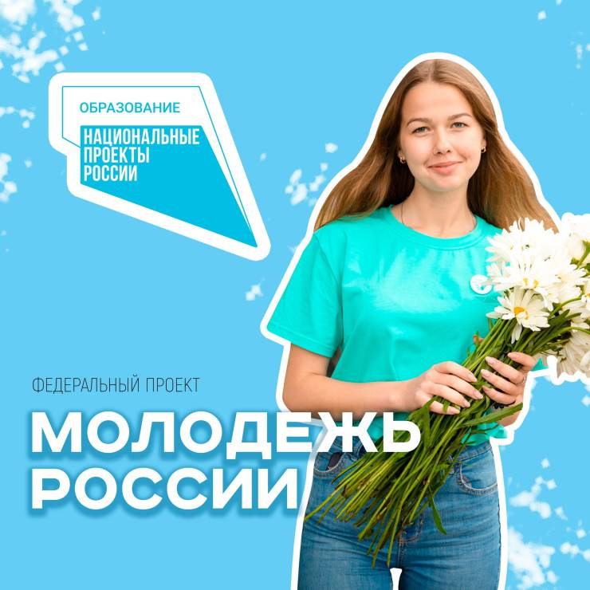

Федеральный проект «Развитие системы поддержки молодежи («Молодежь России»)» направлен на создание условий для эффективной самореализации молодежи, в том числе развитие инфраструктуры. В рамках проекта предусмотрены мероприятия для повышения охвата молодежными проектами и программами и информирования молодежи о возможностях, механизмах и путях ее самореализации в России

**ЗА СЧЕТ МЕРОПРИЯТИЙ ПРОЕКТА К КОНЦУ 2024 ГОДА БУДУТ ДОСТИГНУТЫ СЛЕДУЮЩИЕ ОСНОВНЫЕ РЕЗУЛЬТАТЫ И ПОКАЗАТЕЛИ:**

6% МОЛОДЫХ ЛЮДЕЙ, охваченных молодежными проектами и программами

Создан и функционирует образовательный центр «МАШУК» в Северо-Кавказском федеральном округе

150 000 УЧАСТНИКОВ фестивалей творческих сообществ «ТАВРИДА–АРТ»

12 000 УЧАСТНИКОВ Всероссийских молодежных образовательных форумов

«ТЕРРИТОРИЯ СМЫСЛОВ»

60 ПРОСВЕТИТЕЛЬСКИХ МЕРОПРИЯТИЙ с участием экспертов, деятелей науки и культуры, выдающихся ученых, спортсменов, общественных и государственных деятелей и представителей бизнес-сообщества проведены в субъектах Российской Федерации

900 000 УЧАСТНИКОВ Всероссийского студенческого конкурса «ТВОЙ ХОД»

10 800 УЧАСТНИКОВ Форума молодых деятелей культуры и искусств «ТАВРИДА»

Подробнее о проекте: <https://edu.gov.ru/national-project/projects/young/>